Beispielimplementation mit SQLite
Gegeben ist das ER-Modell für die Speicherung von Zoo-Informationen.
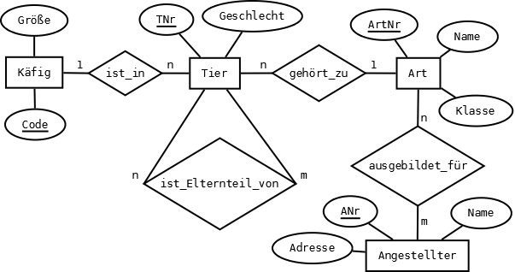
Dieses wurde in ein Relationenschema überführt. Es entstehen die Tabellen:
- TIER(TNr, Geschlecht, ↑KAEFIG.Code, ↑ART.ArtNr)
- KAEFIG(Code, Größe)
- ART(ArtNr, Klasse, Name)
- ANGESTELLTER(ANr, Name, Adresse)
- AUSGEBILDET_FUER(↑ANGESTELLTER.ANr, ↑ART.ArtNr)
- Ist_Elternteil_von(↑TIER.TNr, ↑TIER.TNr as KindNr)
Um die Attributwerte zweckmäßig zu speichern, müssen geeignete Datentypen ausgewählt werden. Außerdem sind Integritätsbedingungen zu erfassen.
TIER
Feldname | Beschreibung | Datentyp | Wertebereich | NULL | Default
TNr | TierNummer | Integer | AUTOINCREMENT | nein
Geschlecht |  |  | „m“, „w“ | ja | „m“
Code
ArtNr
KAEFIG
Feldname | Beschreibung | Datentyp | Wertebereich | NULL | Default
Code | Schlüssel | Integer | Zwischen 1 und 99 | nein
Groesse
ART
Feldname | Beschreibung | Datentyp | Wertebereich | NULL | Default
ArtNr | Schlüssel | Integer | Zwischen 100 und 999 | Nein
Name
Klasse |  |  |  |  | Vögel
ANGESTELLTER
Feldname | Beschreibung | Datentyp | Wertebereich | NULL | Default
ANr
Name
Adresse
AUSGEBILDET_FUER
Feldname | Beschreibung | Datentyp | Wertebereich | NULL | Default
ANr
ArtNr
IST_ELTERNTEIL_VON
Feldname | Beschreibung | Datentyp | Wertebereich | NULL | Default
TNr
KindNr
Die Übersetzung in SQL erfolgt unter Berücksichtigung der Reihenfolge. Tabellen mit Fremdschlüsselattributen können erst nach Tabellen erstellt werden, die diese Attribute als Schlüssel besitzen.

CREATE TABLE kaefig(
Code INTEGER PRIMARY KEY,
groesse
)

CREATE TABLE art(
)

CREATE TABLE angestellter(
)

CREATE TABLE tier(
TNr INTEGER PRIMARY KEY AUTOINCREMENT NOT NULL,
CONSTRAINT fremdschluessel
)

CREATE TABLE ausgebildet_fuer(
)

CREATE TABLE ist_elternteil_von(
)

